Pozvánka
Zveme občany
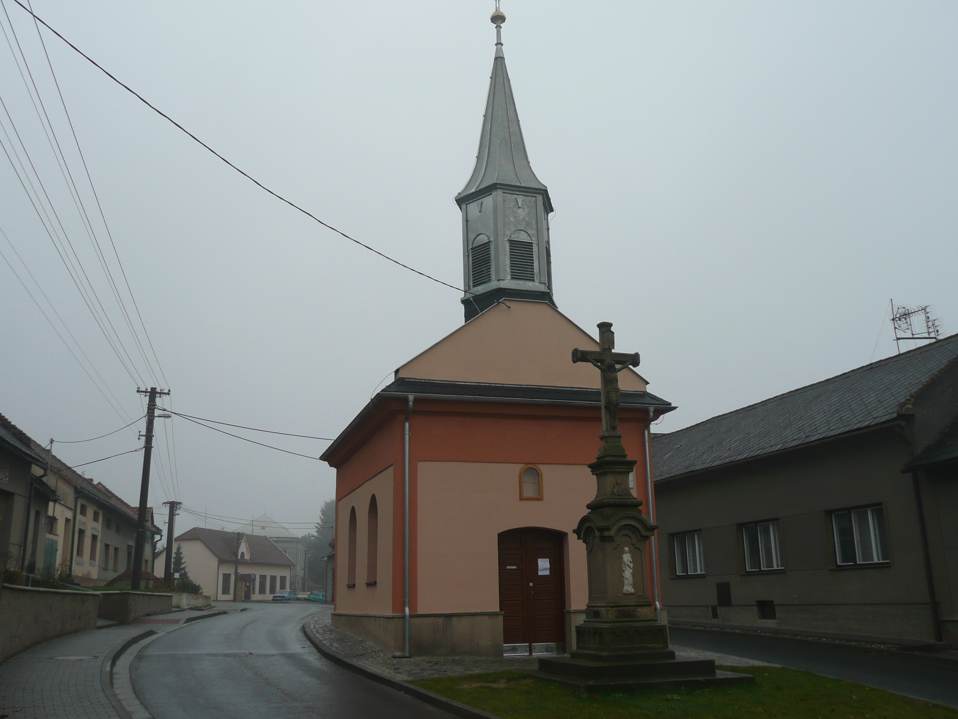
na slavnostní vysvěcení kaple sv.J.Nepomuckého,
po generální opravě,

které se uskuteční
v sobotu 20.listopadu 2010
v 9,30 hod.

